第一次上机实验报告

程序一

#include<iostream>

using namespace std;

int main()

{

int age;

cout << "Please input your AGE:" << endl;

cin >> age;

cout << "Hello,world! I am " << age << endl;

return 0;

}

程序结果

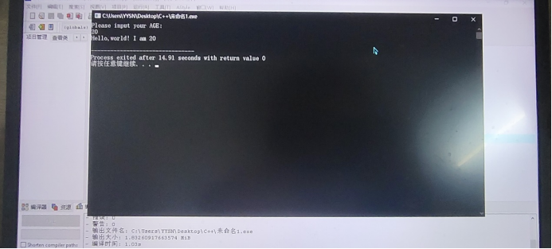感想心得

C++是从C语言发展演变而来。C++语言的主要特点表现在两个方面,一是全面兼容C，并对C的功能作了不少扩充，二是增加了面向对象的机制。

程序二

#include<iostream>

using namespace std;

int add(int a, int b);

int main()

{

int x, y, sum;

cout << "Enter two numbers:" << endl;

cin >> x >> y;

sum = add(x, y);

cout << sum << endl;

return 0;

}

int add(int a, int b)

{

int sum;

sum = a + b;

return sum;

}

程序结果

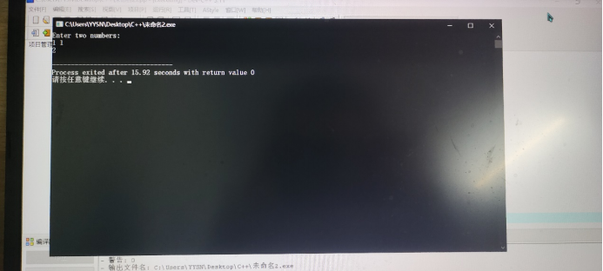

感想心得

初学C++，有着C语言的基础，一开始并不是很难。但是对C++有了更深刻的理解。C++是C的超集,C++保持与C的兼容,这就使许多C代码不经修改就可以为C++所用,用C编写的众多的库函数和实用软件可以用于C++中。C++是一个更好的C,它保持了C的简洁、高效和接近汇编语言等特点，并对C的功能作了不少扩充。用C++编写的程序比C更安全,可读性更好,代码结构更为合理。用C++编写的程序质量高,从开发时间、费用到形成的软件的可重用性、可扩充性、可维护性和可靠性等方面有了很大的提高,使得大中型的程序开发变得更加容易。

Copyright ©2021-2099 xuzhiming. All rights reserved